70493 สถานะมันอยู่ที่ ประกาศโฆษณาค่ะ ในหน้านี้สถานะยังไม่ถูกเปลี่ยนค่ะ สถานะของคำขอนี้ คือ ยื่นประกาศโฆษณาค่ะ 27 พ.ย. 58

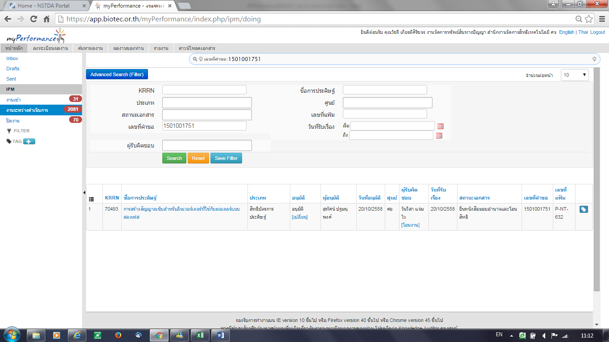

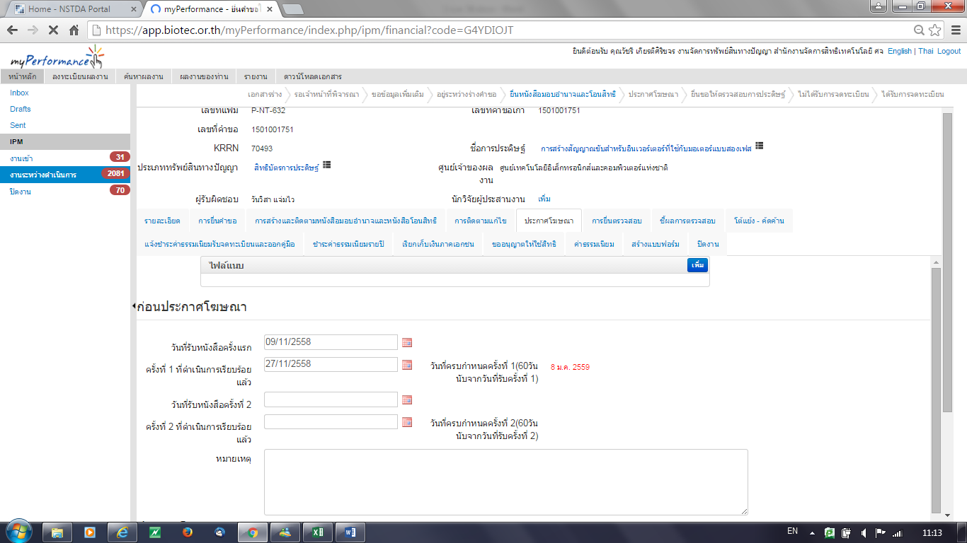

67432 เลขนี้ สถานะยังไม่ถูกเปลี่ยนค่ะ สถานะที่ถูกคือ ยื่นประกาศ 3 มิ.ย. 58

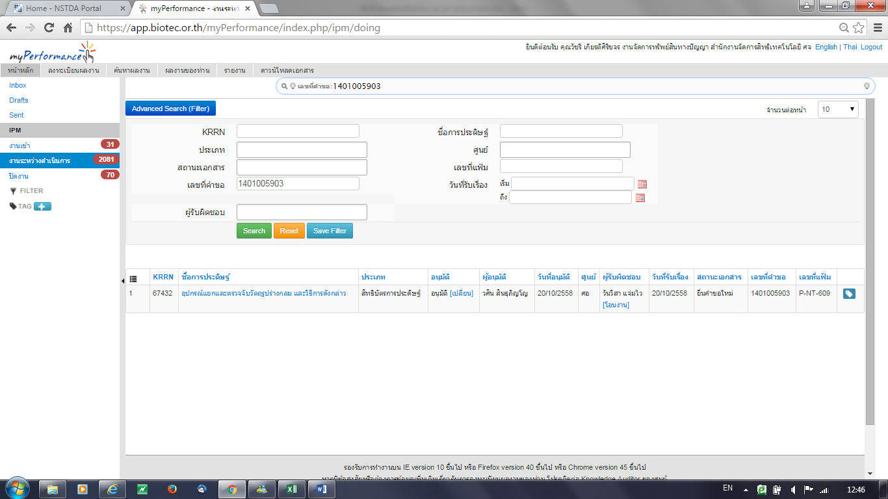

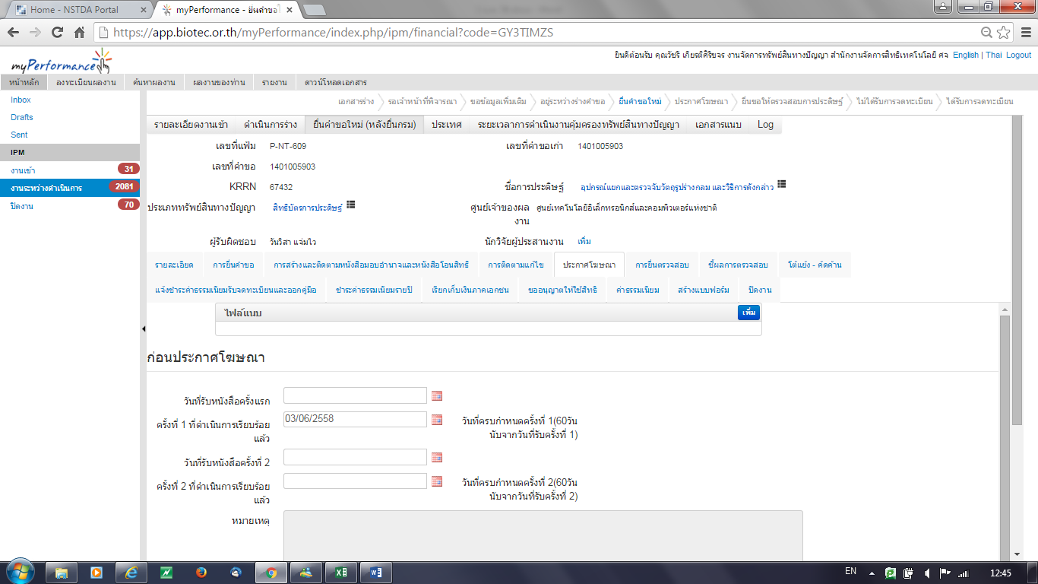

70032 สถานะยังไม่เปลี่ยนค่ะ สถานะคือยื่นแก้ไขรายละเอียด 4 ก.ย. 58

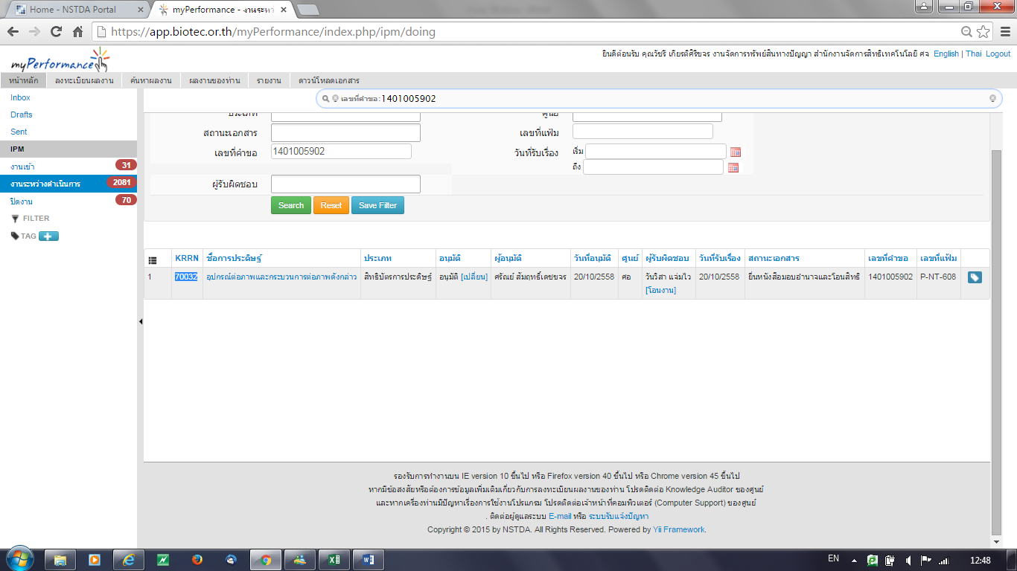

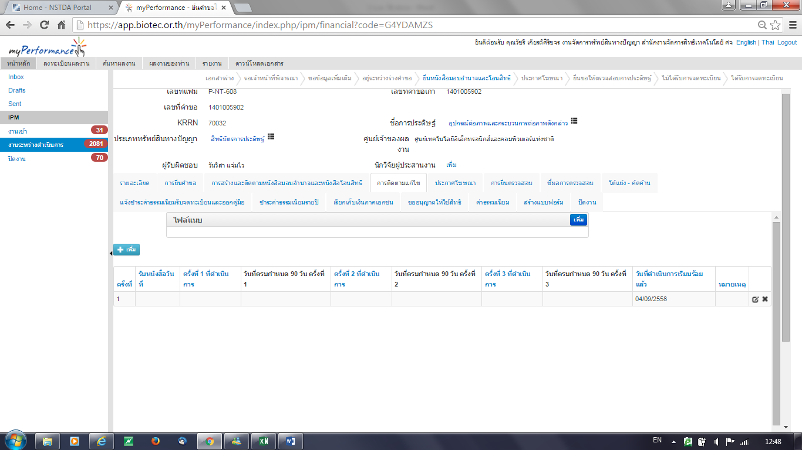

68078 สถานะยังไม่ถูกเปลี่ยนค่ะ สถานะคือ แก้ไขรายละเอียด 29 พ.ค. 58

